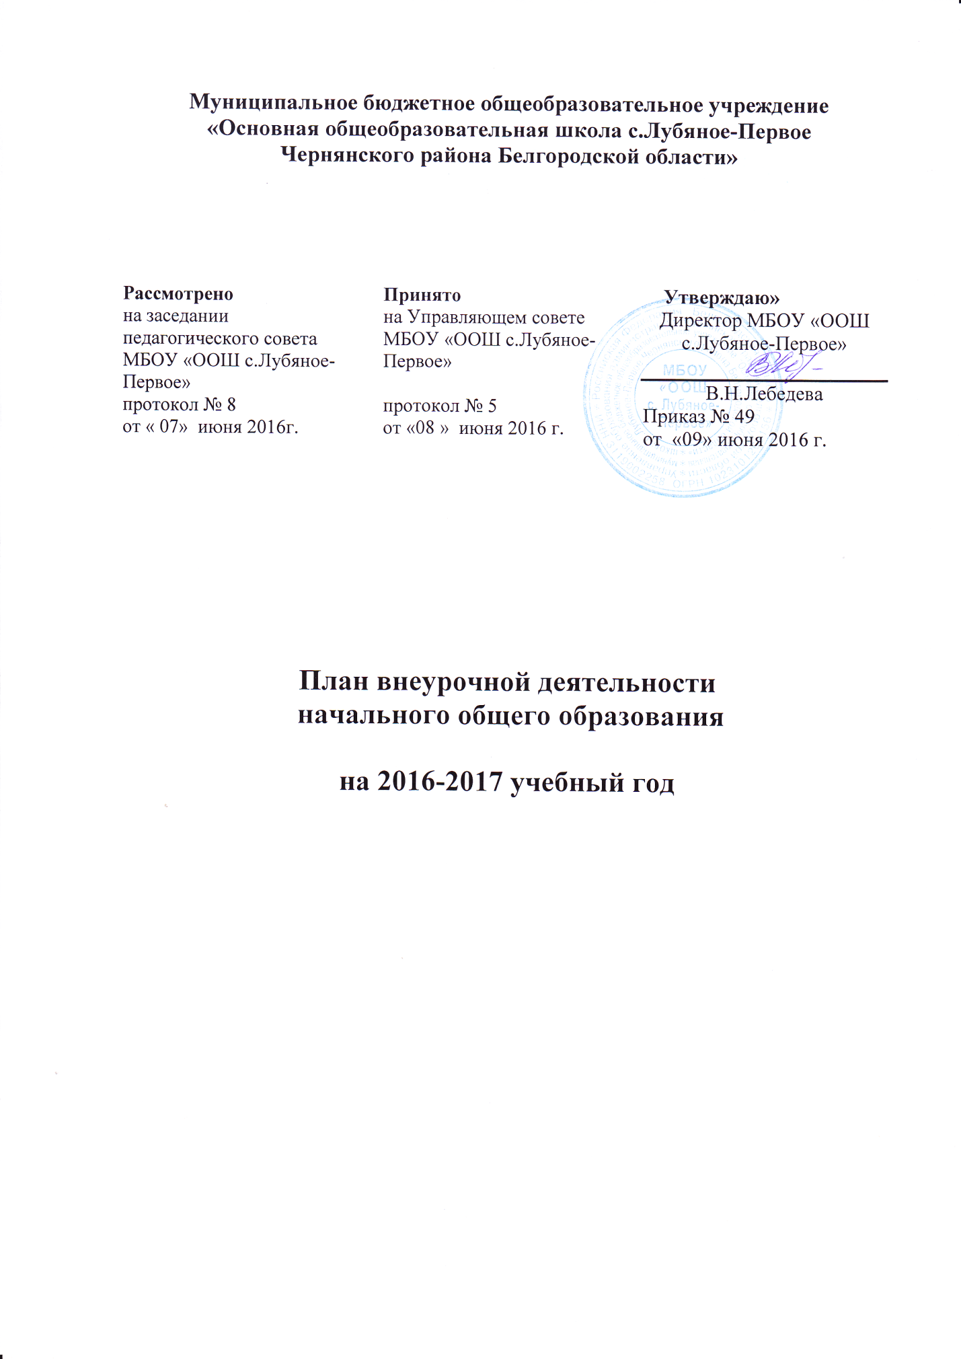

Пояснительная записка
План внеурочной деятельности МБОУ «ООШ с.Лубяное-Первое» определяет состав и структуру направлений, формы организации, объём внеурочной деятельности для обучающихся на уровне начального общего образования. При отборе содержания и видов деятельности детей по каждому направлению внеурочной деятельности учтены интересы и потребности детей, пожелания родителей, опыт внеаудиторной и внеурочной деятельности педагогов.
Нормативно-правовой основой формирования плана внеурочной деятельности являются следующие нормативные документы:
- Конституция Российской Федерации (ст.43).
- Федеральный закон РФ «Об образовании в Российской Федерации» от 29 декабря 2012г. №273 – ФЗ;
- Приказ Министерства образования и науки Российской Федерации от 30.08.2013 г. № 1015 «Об утверждении Порядка организации и осуществления образовательной деятельности по основным общеобразовательным программам – образовательным программам начального общего, основного общего и среднего общего образования» (зарегистрирован в Минюсте Российской Федерации 01.10.2013 г. регистрационный № 30067) в редакции приказа министерства образования и науки РФ от 13.12.2013 г. № 1342.
- Приказ Министерства образования и науки Российской Федерации от 13.12.2013 г. № 1342 «О внесении изменений в порядок организации и осуществления образовательной деятельности по основным общеобразовательным программам – образовательным программам начального общего, основного общего и среднего общего образования».
- Приказ Министерства образования и науки Российской Федерации (Минобрнауки России) от 28 мая 2014 г. N 598 г. Москва "О внесении изменения в Порядок организации и осуществления образовательной деятельности по основным общеобразовательным программам - образовательным программам начального общего, основного общего и среднего общего образования, утвержденный приказом Министерства образования и науки Российской Федерации от 30 августа 2013 г. N 1015".
- Приказ Минобрнауки России от 17 июля 2015 г. № 734 «О внесении изменений в Порядок организации и осуществления образовательной деятельности по основным общеобразовательным программам - образовательным программам начального общего, основного общего и среднего общего образования, утвержденный приказом Министерства образования и науки Российской Федерации от 30 августа 2013 г. № 1015».
- Постановление Главного государственного санитарного врача РФ от 29.12.2010г. № 189 «Об утверждении СанПиН 2.4.2.2821-10 «Санитарно-эпидемиологические требования к условиям и организации обучения в общеобразовательных учреждениях".
- Постановление главного государственного санитарного врача РФ №81 от 24.11.2015 г. «О внесении изменений №3 в СанПиН 2.4.2.2821-10 «Санитарно-эпидемиологические требования к условиям и организации обучения, содержания в общеобразовательных организациях».
- Федеральный государственный образовательный стандарт начального общего образования, утвержден приказом Минобрнауки России от 6.10.2009 г. № 373 (в ред. приказов Минобрнауки РФ от 26.11.2010 г. № 1241, от 22.09.2011 г. № 2357, от 18.12.2012 г. №1060, от 29.12.2014 г. №1643, от 31.12.2015 №1576).
- Приказ Министерства образования и науки Российской Федерации от 14.12.2009 г. № 729 "Об утверждении перечня организаций, осуществляющих издание учебных пособий, которые допускаются к использованию в образовательном процессе в имеющих государственную аккредитацию и реализующих государственные программы общего образования образовательных учреждениях».
- Приказ Минобрнауки РФ от 13.01.2011г.N2 «О внесении изменений в перечень организаций, осуществляющих издание учебных пособий, которые допускаются к использованию в образовательном процессе в имеющих государственную аккредитацию и реализующих образовательные программы общего образования образовательных учреждениях» (зарегистрирован в Минюсте РФ 08.02.2011г.No 19739).

- Приказ департамента образования, культуры и молодёжной политики Белгородской области от 23.08.2011 г. № 2293 «Об организации образовательного процесса в соответствии с федеральным государственным образовательным стандартом начального общего образования».

- Письмо Минобрнауки РФ «О введении федерального государственного образовательного стандарта общего образования от 19.04.2011г. № 03-255.

- Письмо Минобрнауки РФ «Об организации внеурочной деятельности при введении федерального государственного образовательного стандарта общего образования от 12 мая 2011г . №03-296.

- Устав МБОУ «ООШ с.Лубяное-Первое».
- Основная образовательная программа начального общего образования МБОУ «ООШ с.Лубяное-Первое» (приказ от 09.06.2016 г. № 49.).
- Положение о внеурочной деятельности МБОУ«ООШ с.Лубяное-Первое.

Общая характеристика плана внеурочной деятельности
Внеурочная деятельность обучающихся организуется в целях формирования единого образовательного пространства муниципального бюджетного общеобразовательного учреждения «Основная общеобразовательная школа с.Лубяное-Первое Чернянского района Белгородской области» и направлена на достижение планируемых результатов освоения основной образовательной программы начального общего образования
Целью внеурочной деятельности является обеспечение достижения планируемых личностных и метапредметных результатов освоения основной образовательной программы начального общего образования обучающимися, создание условий для достижения обучающимися необходимого для жизни в обществе социального опыта и формирования принимаемой обществом системы ценностей.
Задачи:
- выявление интересов, склонностей, способностей, возможностей обучающихся к различным видам деятельности;
- создание условий для индивидуального развития ребенка в избранной сфере внеурочной деятельности;
- включение каждого ребенка в учебно-познавательную и творческую деятельность;
- развитие опыта творческой деятельности, творческих способностей;
- стимулирование развития младшего школьника как активного, самостоятельного и
творческого деятеля в социуме;
- формирование базовых компетентностей младших школьников;
- оказание помощи в освоении позиции ученика за счёт включения в различные учебные сообщества, как в системе школьного дополнительного образования, так и в условиях творческих коллективов учреждения дополнительного образования детей.
В качестве организационной модели внеурочной деятельности в 2016-2017 учебном году определена оптимизационная модель, предполагающая использование внутренних ресурсов образовательного учреждения. В её реализации принимают участие педагогические работники МБОУ ООШ с.Лубяное-Первое: учителя начальных классов, учителя-предметники.
Координирующую роль выполняет классный руководитель (учитель начальных классов).
При отборе содержания и видов деятельности детей по каждому направлению внеурочной деятельности учитываются интересы и потребности детей, пожелания родителей, опыт внеаудиторной и внеурочной деятельности педагогов.
Группы для занятий внеурочной деятельностью формируются на основе изучения потребностей обучающихся (анкетирование родителей) и заявлений родителей.
Состав групп формируется как из обучающихся одного класса, так и из нескольких классов. Занятия внеурочной деятельностью организуются во второй половине дня. Продолжительность одного занятия составляет от 35 до 45 минут (в соответствии с нормами СанПин.)
Расписание занятий составляется для создания наиболее благоприятного режима труда и отдыха детей по представлению педагогических работников с учетом пожеланий родителей (законных представителей), возрастных особенностей детей и установленных санитарно-гигиенических норм.
Каждый обучающийся имеет право заниматься в нескольких объединениях.
Конкретный перечень программ факультативов, кружков в рамках внеурочной деятельности определяется с учётом необходимости преемственности и соответствия содержания форм проведения занятий кружка или факультатива целям и задачам программы внеурочной деятельности, на основе выборов учащихся и их родителей (законных представителей).
Внеурочная деятельность является составной частью учебно-воспитательного процесса МБОУ ООШ с.Лубяное-Первое и организуется по направлениям развития личности:
- спортивно-оздоровительное
- духовно-нравственное
- социальное
- общеинтеллектуальное
- общекультурное

СПОРТИВНО-ОЗДОРОВИТЕЛЬНОЕ НАПРАВЛЕНИЕ
Целесообразность данного направления заключается в формировании знаний, установок, личностных ориентиров и норм поведения, обеспечивающих сохранение и укрепление физического, психологического и социального здоровья обучающихся на ступени начального общего образования как одной из ценностных составляющих, способствующих познавательному и эмоциональному развитию ребенка, достижению планируемых результатов освоения основной образовательной программы начального общего образования.
Основные задачи:
- комфортная адаптация первоклассников в школе
- формирование установок здорового и безопасного образа жизни;
- снятие физической и умственной усталости
- использование оптимальных двигательных режимов для детей с учетом их возрастных, психологических и иных особенностей;
- развитие потребности в занятиях физической культурой и спортом.
Спортивно-оздоровительное направление в плане внеурочной деятельности представлено:
- факультатив: «Я - пешеход и пассажир» в 1 – 4 классах в объёме 1 час в неделю каждый;
По итогам работы в данном направлении проводятся конкурсы, соревнования, показательные выступления.

ДУХОВНО-НРАВСТВЕННОЕ НАПРАВЛЕНИЕ
Целесообразность названного направления заключается в обеспечении духовно-нравственного развития обучающихся в единстве урочной, внеурочной и внешкольной деятельности, в совместной педагогической работе МБОУ «Основная общеобразовательная школа с. Лубяное-Первое», учреждений культуры поселения, семьи и других институтов общества.
В основу работы по данному направлению положены ключевые воспитательные задачи, базовые национальные ценности российского общества.
Основными задачами являются:
- формирование общечеловеческих ценностей в контексте формирования у обучающихся гражданской идентичности; интереса к изучению истории, культуры, природы родного края
- формирование активной гражданской позиции, социальных компетенций – избирательной, экологической, общекультурной, коммуникативной
- воспитание нравственного, ответственного, инициативного и компетентного гражданина России, испытывающего чувство гордости к своему краю, к культурным ценностям, природе.

Данное направление реализуется программой внеурочной деятельности в объёме 1 час в неделю через факультатив: «Этика: азбука добра» в 1-4 классах.

СОЦИАЛЬНОЕ НАПРАВЛЕНИЕ
Целесообразность названного направления заключается в активизации внутренних резервов обучающихся, способствующих успешному освоению нового социального опыта на ступени начального общего образования, в формировании социальных, коммуникативных и конфликтологических компетенций, необходимых для эффективного взаимодействия в социуме.
Основными задачами являются:
- формирование психологической культуры и коммуникативной компетенции для обеспечения эффективного и безопасного взаимодействия в социуме;
- создание условий, способствующих формированию навыков сотрудничества в социуме
- развитие информационных коммуникаций, т.е. умения получать, обрабатывать и использовать информацию
- формирование условий для развития творческого воображения
- воспитание инициативности, самостоятельности
Социальное направление в плане внеурочной деятельности представлено: кружком «Моя первая экология» в объёме по 1 часу в неделю в 3 и 4 классах, в 1 классе кружком «Веселый английский» - 1 час в неделю.

ОБЩЕИНТЕЛЛЕКТУАЛЬНОЕ НАПРАВЛЕНИЕ
Целесообразность названного направления заключается в обеспечении достижения планируемых результатов, освоения основной образовательной программы начального общего образования.
Основными задачами являются:
- формирование навыков научно-интеллектуального труда;
- развитие культуры логического и алгоритмического мышления, воображения;
- развитие информационных коммуникаций, т.е. умения получать, обрабатывать и использовать информацию
- формирование первоначального опыта практической преобразовательной деятельности;
- овладение навыками универсальных учебных действий у обучающихся на ступени начального общего образования.
Общеинтеллектуальное направление в плане внеурочной деятельности представлено в 4 классе факультативом «Гимнастика для ума» 1 час в неделю, «Занимательная математика» в 1-3 классах в объеме по 1 часу.

ОБЩЕКУЛЬТУРНОЕ НАПРАВЛЕНИЕ
Целесообразность данного направления заключается в воспитании способности к духовному развитию, нравственному самосовершенствованию, формированию ценностных ориентаций, развитие обшей культуры, знакомство с общечеловеческими ценностями мировой культуры, духовными ценностями отечественной культуры, нравственно-этическими ценностями многонационального народа России и народов других стран.
Основными задачами являются:
- формирование ценностных ориентаций общечеловеческого содержания;
- становление активной жизненной позиции;
- воспитание основ правовой, эстетической, физической и экологической культуры.
Реализация данного направления осуществляется через факультативы «Художественное творчество: станем волшебниками» во 2 классе в объеме 2 часов в неделю, в 1 классе «Мой край – родная Белгородчина» 1 час в неделю.

План внеурочной деятельности МБОУ «ООШ с.Лубяное-Первое»
начального общего образования на 2016-2017 учебный год
Направление внеурочной деятельности | Формы организации внеурочной деятельности | Название  программы | Класс
Направление внеурочной деятельности | Формы организации внеурочной деятельности | Название  программы | I | II | III | IV
Направление внеурочной деятельности | Формы организации внеурочной деятельности | Название  программы | Количество часов
Спортивно - оздоровительное | Факультатив | «Я - пешеход и пассажир» | 1 | 1 | 1 | 1
Духовно-нравственное | Факультатив | «Этика: азбука добра» | 1 | 1 | 1 | 1
Социальное | Кружок | «Моя первая экология»  «Веселый английский» | 1 |  | 1 | 1
Общеинтеллектуальное | Кружок  Факультатив | «Занимательная математика»  «Гимнастика для ума» | 1 | 1 | 1 | 1
Общекультурное | Факультатив | «Мой край – родная Белгородчина»  «Художественное творчество: станем волшебниками» | 1 | 2
Всего (по классам) |  |  | 5 | 5 | 4 | 4

План внеурочной деятельности (перспективный)
МБОУ «ООШ с.Лубяное-Первое»
начального общего образования на 2016-2017 учебный год
Направление внеурочной деятельности | Формы организации внеурочной деятельности | Название  программы | Класс |  |  |  | Всего
Направление внеурочной деятельности | Формы организации внеурочной деятельности | Название  программы | I | II | III | IV | Всего
Направление внеурочной деятельности | Формы организации внеурочной деятельности | Название  программы | Количество часов |  |  |  | Всего
Спортивно - оздоровительное | Факультатив | «Я - пешеход и пассажир» | 33 | 34 | 34 | 34 | 135
Духовно-нравственное | Факультатив | «Этика: азбука добра» | 33 | 34 | 34 | 34 | 135
Социальное | Кружок | «Моя первая экология»  «Веселый английский» | 33 |  | 34 | 34 | 68  33
Общеинтеллектуальное | Кружок  Факультатив | «Заниматель-ная математика»  «Гимнастика для ума» | 33 | 34 | 34 | 34 | 101  34
Общекультурное | Факультатив | «Мой край – родная Белгородчина»  «Художественное творчество: станем волшебниками» | 33  66 | 34  68 | 34  68 | 34  68 | 135  270
Всего |  |  | 231 | 204 | 238 | 238 | 911

№ п/п | Основные направления | Форма организации внеурочной деят./название | Обеспечение
№ п/п | Основные направления | Форма организации внеурочной деят./название | Кадровое | Программное  (с указанием сроков реализации программы) | Материально-техническое
1. | Спортивно-оздоровительное | Факультатив «Я – пешеход и пассажир» | учитель начальных классов | «Я – пешеход и пассажир»  Автор: Н.Ф. Виноградова  М.: Вентана – Граф, 2011 г., 4 года | спортивный зал, школьный двор
2. | Духовно-нравственное | Факультатив «Этика: азбука добра» | учитель начальных классов | «Этика: азбука добра»  Автор: И.С. Хомякова, В.И. Петрова  М.: Вентана - Граф, 2011 г., 4 года | учебный кабинет
3. | Социальное | Кружок «Моя первая экология» | учитель начальных классов, учитель биологии | «Моя первая экология»  Автор: В.А. Самкова  М.: Вентана - Граф, 2011 г., 4 года | учебный кабинет, школьный двор
 |  | Кружок «Весёлый английский» | Учитель английского языка | Авторы Н.Д. Епанчинцева, О.А. Моисеенко. «Сквозная программа раннего обучения английскому языку в детском саду и 1 -м классе начальной школы», Белгород 2008 г., 1 год | учебный кабинет
4. | Общеинтеллек-  туальное | Факультатив «Занимательная математика» | учитель начальных классов | «Занимательная математика». Автор: Е.Э. Кочурова,  М.: Вентана - Граф, 2011 г., 4 года | учебный кабинет
4. | Общеинтеллек-  туальное | Факультатив «Гимнастика для ума» | учитель начальных классов | «Гимнастика для ума»  Автор: Кузьмина-Завьялова Л.Н., Павлова О.А. , Кирилова И.Ю.  2014г. 1 год | учебный кабинет
5. | Общекультурное | Факультатив «Художественное творчество: станем волшебниками» | учитель начальных классов | «Художественное творчество: станем волшебниками»(1-4кл)  Автор: Т.Н. Проснякова,  4 года | учебный кабинет
5. | Общекультурное | Факультатив «Мой край – родная Белгородчина» | учитель начальных классов | «Мой край – родная Белгородчина». Примерные программы урочной и внеурочной деятельности. Авторы: Т.М.Стручаева, И.В.Шиянова, В.В.Стручаев, Белгород 2014, 4 года | учебный кабинет
Ресурсное обеспечение внеурочной деятельности
в 2016-2017 учебном году

УТВЕРЖДАЮ

